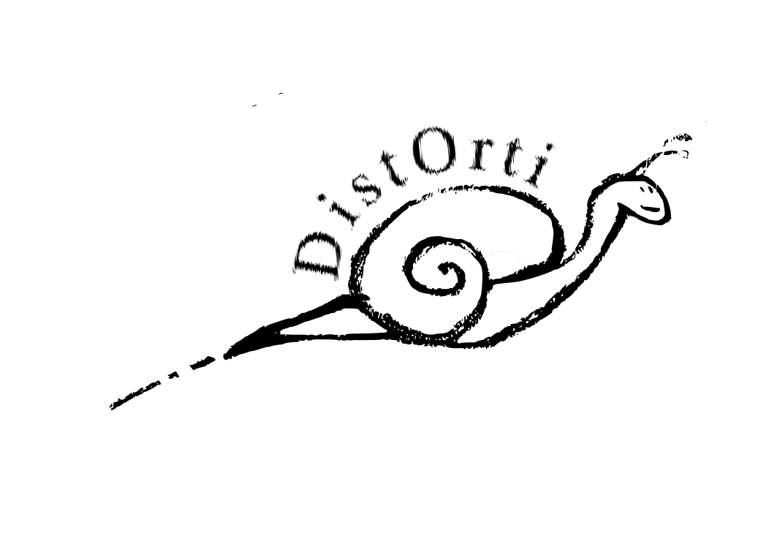
DistOrti
-
Circolo Rurale

Scheda di autocertificazione Trasformati

Nome Produttore:

Varietà e tipologie di conserve prodotte:

Quantità media prodotta (specificare le differenti tipologie):

Prodotto simbolo dell'azienda:

Caratteristiche del prodotto (biologico, biodinamico con o senza certificazione, permacultura, altre particolarità):

Tipologia e provenienza ingredienti utilizzati(indicare: produttore, zona e certificazione se esistente):

Provenienza acqua utilizzata:

Utilizzo di additivi (quali/quantità e provenienza):

Utilizzo di coloranti (quali/quantità e provenienza):

Utilizzo di conservanti (quali/quantità e provenienza):

Utilizzo di aromi (quali/quantità e provenienza):

Elenco ingredienti del prodotto finale :

Modalità e tempo di conservazione:

Modalità di lavorazione:

Distanza tra il luogo di produzione e luogo di conservazione:

Luogo e modalità di confezionamento:

Tipi di confezioni disponibili:

Luogo e modalità di vendita (azienda, negozi, supermercati, etc.):

Prezzo medio confezione:

Eventuale laboratorio di analisi utilizzato:

Eventuali società di certificazione:

Altro:

Data __.__.____

